Артемівський навчально-виховний комплекс «Загальноосвітня школа І-ІІІ
ступенів № 11 ім. Артема – багатопрофільний ліцей»
Артемівської міської ради Донецької області

Розробка уроку з алгебри та початків аналізу
«Методи розв’язування показникових рівнянь»
11 клас
(академічний рівень)

Розроблено вчителем математики
Хмельницькою Ларисою Костянтинівною

м. Артемівськ
2011
Урок - аукціон із алгебри та початків аналізу у 11-му класі.
Академічний рівень.
Тема: Методи розв’язування показникових рівнянь.
Мета:
- Систематизувати й узагальнити знання, уміння та навички учнів із теми, формувати вміння учнів розв’язувати показникові рівняння різними способами: зведення до однієї основи, до спільного показника, винесення спільного множника за дужки, зведення до квадратного рівняння тощо.
- Стимулювати пізнавальну діяльність, розвивати інтерес до математики; формувати вміння швидко й чітко формулювати власні думки, логічно викладати й відстоювати їх.
- Виховувати працьовитість; прищеплювати бажання мати якісні, глибокі знання; виховувати культуру математичних записів.
- Розвивати творчі здібності, увагу та пам'ять.

Тип уроку: узагальнення, систематизація та застосування знань, умінь, навичок.
І. Організаційний етап.
Афоризм «Якщо запастися терпінням
і виявити старання,
то посіяні насіння знання
неодмінно дадуть добрі сходи».

Леонардо да Вінчі
ІІ. Проведення аукціону.
Лот 1. «Пошуковий»(стартова ціна 2 бали)
Учні відповідають на запитання «Як формувалось і входило в математику поняття показникових рівнянь?»
Лот 2. «Теоретичний» (стартова ціна 1 бал)
- Які рівняння називають показниковими?
- Скільки розв’язків має рівняння ()?
- Через яку точку проходить графік кожної показникової функції?
- Чи може значення показникової функції бути від’ємним або дорівнювати нулю?
- При якій умові показникова функція зростає? А при якій – спадає?
- Які формули та показникові співвідношення вам відомі?
Лот 3. «Усний» (стартова ціна 1 бал).
- Розв’яжіть рівняння
а) ; б) ; в) ; г) ; д);
- При яких значеннях х виконується рівність:
а); б) ; в); г) 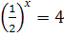;
- Знайдіть значення х, для яких
а) ; б); в); г) ;
- Обчисліть
а) 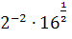; б) 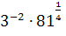; в)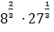; г) 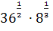; д) 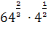;

Лот 4. «Практичний» (стартова ціна 2 бали)
- Метод приведення рівняння до спільної основи, тобто до рівняння
Як відомо, показникова функція , де а > 0, монотонна, тому кожне своє значення вона приймає тільки при одному значенні аргумента. Із рівності випливає, що .
№1 Розв’яжіть рівняння .
Розв’язання.
; ; ; х=2
Відповідь: 2.
- Метод винесення спільного множника за дужки.
№2 Розв’яжіть рівняння 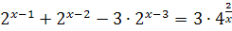;
Розв’язання.
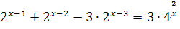;
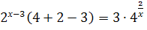;
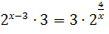;
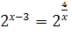; 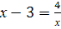; 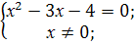 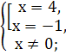

Відповідь: -1;4.
- Метод введення нової змінної.
№3
Розв’язання
; ; ;

Нехай , тоді ;
; ;
Отже, 1) ; х=1; 2); х=0.
Відповідь: 0; 1.
- Метод зведення до однорідних рівнянь.

№4
.

Розв’язання.
Зведемо всі степені до двох основ 4 і 9:
.
Маємо однорідне рівняння (у всіх членів однаковий сумарний степінь – 2х). Для його розв’язування поділимо обидві частини на .
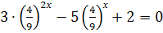.
Заміна 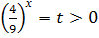 дає рівняння ; ; 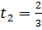;
Обернена заміна: 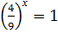; 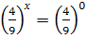; х=0.
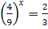; 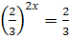; 2х=1; 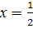.
Відповідь: 0; .
- Функціонально - графічний метод.
№5
Розв’яжіть графічно рівняння 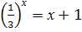
Розв’язання.
Побудуємо графіки функцій 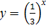, в одній системі координат. Графіки і перетинаються в точці, абсциса якої х=0.
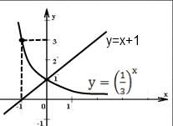

Відповідь: 0.

Лот 5. «Перевір себе»
Тест
- Чому дорівнює 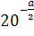, якщо =b
А | Б | В | Г | Д

- Запишіть вираз 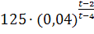у вигляді степеня з основою 5.
А | Б | В | Г | Д
 | 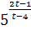
- Якому з наведених проміжків належать усі розв’язки рівняння
.
А | Б | В | Г | Д
- Розв’яжіть рівняння .
А | Б | В | Г | Д
- Якщо , то х=
А | Б | В | Г | Д
- Укажіть ескіз графіка функції
А | Б | В | Г | Д
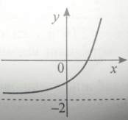 | 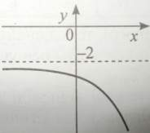 | 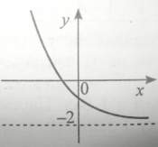 | 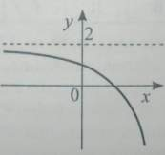 | 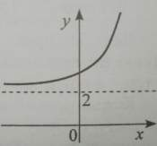

№ завдання | 1 | 2 | 3 | 4 | 5 | 6
Відповідь | В | Д | Г | Г | А | Г

Лот 6. Підсумковий
Підсумком бесіди з узагальнення та систематизації набутих учнями знань із теми «Методи розв’язання показникових рівнянь» є складена спільними зусиллями схема.

Показникові рівняння

МЕТОДИ РОЗВ’ЯЗУВАННЯ

Приведення до спільної основи
Функціонально - графічний

Введення нової змінної
Винесення спільного множника за дужки
Приведення до однорідного рівняння

ІІІ. Домашнє завдання
У тестовій формі «перевір себе» виконати завдання на сторінці 85 за підручником (Г.П. Бевз, В.Г. Бевз, Н.Г. Владимирова Алгебра і початки аналізу 11). Академічний рівень/ К.:Освіта-2011.

Література
- Алгебра и начала анализа: ученик для 11 кл. общеобразовательных учебных заведений: академический уровень, профильный уровень/ Г.П. Бевз, В.Г. Бевз, Н.Г. Владимирова, – К.: Освіта, 2011 – 400 с.
- Алгебра 11 кл: сборник задач и контрольних работ/ А.Г. Мерзляк, В.Б. Полонский, Е.М. Рабинович, М.С. Якир, – Х.: Гимназия, 2011– 96 с.
- Г.Н. Литвиненко, Л.Я. Федченко, В.А. Швец - Сборник заданий для аттестации по математике учащихся 10-11 кл. – Х.: ББН, 2000 –164с.
- Журнал «Тімо – абітурієнт. Математика» №4 (10)2010.
- Математика. Збірник тестових завдань для підготовки до зовнішнього незалежного оцінювання Ю.О. Захарійченко,
О.В. Школьний/ - К.: Генеза, 2008 – 104с.
- Рівняння і нерівності / С.Т. Завало – К.: Радянська школа, 1973 – 383с.
- Уравнения и неравенства. Пособие для подготовительных отделений/ Л.И. Шарова, - К.: Вища школа, 1981 – 210с.

